Wayra Academy — Semana 4: Evaluación de Conocimiento Grupal
Desarrollo Web Full Stack – FrontEnd · Modalidad grupal · Producto: solución + video
Proyecto | Wayra Academy: el mismo producto de las Semanas 1, 2 y 3
Fecha | 26 de septiembre de 2026
Repositorio | DesarrolloWebFullStack/ (HTML, CSS y JavaScript sin frameworks)

Integrantes
- Chauca Machuca, Jhordi Fabian
- Tesen Tantachuco, José Antonio
- Patiño Ramos, Jorge Luis
- Malpartida Sanchez, Yvette
- Cherca Lopez, Raul

1. Punto de partida y diagnóstico
Venimos de tres etapas sobre el mismo producto:
ESTRUCTURA → ADAPTABILIDAD → INTERACCIÓN → INTEGRACIÓN
Semana 1 Semana 2 Semana 3 Semana 4
Al terminar la Semana 3, Wayra Academy tenía 4 páginas semánticas, un layout responsive con Grid y una primera capa de JavaScript: filtrado del catálogo y validación del asesor. Contrastamos ese estado con los cinco requerimientos del caso integrador y encontramos estos problemas, ordenados por prioridad:
# | Problema detectado | Requerimiento | Prioridad | Por qué debía corregirse
1 | No existía modo oscuro. Los colores estaban en tokens, pero nada los cambiaba. | RF1 | Alta | Era una funcionalidad obligatoria que faltaba por completo.
2 | El asesor no era un formulario. Validaba a mano con click en un type="button": no había <form>, submit, required ni envío con Enter. | RF2 | Alta | Las reglas vivían solo en JavaScript y el navegador no las conocía. Sin JS no había validación.
3 | No existía un modal. «Ingresar o registrarse» era un enlace a #pie, un destino sin relación con la acción. | RF3 | Alta | Era una funcionalidad obligatoria que faltaba. Además, el enlace llevaba al usuario a un sitio que no respondía a lo que había pedido.
4 | El anillo de foco era rosa (#C0006B) sobre el encabezado azul (#1B2A4A): contraste 2.34:1. | RF4 | Media | WCAG 1.4.11 pide al menos 3:1 en un indicador de foco. Con teclado, el foco casi no se veía en el menú.
5 | .test__resultado usaba --color-tinta fijo como color de texto. | RF1/RF4 | Media | En tema oscuro habría quedado tinta sobre fondo oscuro: 1.1:1, ilegible. Lo encontramos al diseñar el tema.
6 | El subrayado amarillo de «Ingresar o registrarse» nunca se veía. | RF4 | Baja | .navegacion a (especificidad 0,1,1) reescribía en transparente el color que ponía .navegacion__acceso (0,1,0).
7 | La consola mostraba un 404 de /favicon.ico en cada página. | Pruebas | Baja | El proyecto nunca declaró favicon. Era un error de consola pendiente desde la Semana 1.

2. PARTE I — Evaluación teórica

1. ¿Qué papel cumple el DOM entre HTML y JavaScript?
El HTML es solo texto. Al cargarlo, el navegador construye con él el DOM (Document Object Model): un árbol de objetos en memoria, un nodo por cada elemento, atributo y texto. JavaScript nunca toca el archivo .html: lee y modifica ese árbol. Cada cambio en el árbol se refleja en pantalla al instante y sin recargar. Por eso el DOM es el puente: el HTML lo crea, JavaScript lo manipula y el navegador lo dibuja.
Ejemplo del proyecto. Cuando el formulario del asesor es válido, interaccion.js busca el párrafo de la ruta, le escribe el texto y lo muestra:
const ruta = document.getElementById("ruta-completa"); // 1. seleccionar el nodo
ruta.textContent = nombre.value.trim() + ", tu ruta: empieza por ";
ruta.append(destacado); // 2. agregar un <strong> creado aparte
ruta.hidden = false; // 3. cambiar un atributo: se hace visible
El archivo HTML sigue igual (<p id="ruta-completa" hidden></p>). Lo que cambió es el nodo en el DOM.

2. Diferencia entre querySelector() y querySelectorAll()
 | querySelector() | querySelectorAll()
Devuelve | El primer elemento que coincide con el selector | Todos los que coinciden, en una NodeList
Si no hay coincidencias | null | Una lista vacía (length === 0)
Uso típico | Un elemento único, o uno dentro de otro | Recorrer varios elementos con un bucle

Cuándo usamos cada uno:
- querySelectorAll(".curso") en el explorador: son 5 tarjetas con la misma clase y hay que evaluar todas en un bucle. querySelector solo devolvería la primera.
- curso.querySelector(".curso__titulo"): dentro de cada tarjeta hay un solo título.
- modal.querySelectorAll("[data-cerrar-modal]") en la Semana 4: el modal tiene dos botones de cierre (la × y «Entendido»), y los dos necesitan el mismo escuchador.
- Cuando el elemento tiene id usamos getElementById, que es más directo y deja claro que es único.

3. Modificar style directamente frente a usar classList
elemento.style.color = "red" escribe un estilo en línea en el atributo style del elemento. El color queda escrito dentro del JavaScript y le gana a casi cualquier regla del CSS. Además, para deshacerlo hay que recordar el valor anterior. elemento.classList.add("clase") solo cambia el estado del elemento. Qué aspecto tiene ese estado lo decide el CSS.
Ventajas de trabajar con clases:
- Separación de responsabilidades. JavaScript decide cuándo; el CSS decide cómo se ve.
- Un solo lugar para cambiar el diseño. Se edita la regla, no el código que la aplica.
- Se aprovecha todo el CSS: transiciones, media queries, :hover y los tokens de :root.
- Es reversible con una línea: classList.toggle() pone o quita la clase y devuelve el estado nuevo.
Ejemplo del proyecto (RF1). El modo oscuro es una sola clase sobre <html>:
const oscuro = document.documentElement.classList.toggle("tema-oscuro");
Esa clase redefine 13 tokens en :root.tema-oscuro y cambian las 4 páginas completas. Hacer lo mismo con style obligaría a recorrer cada tarjeta, botón y texto para cambiarles el color uno por uno.

4. Eventos click, input y submit
Evento | Cuándo se dispara | Interacción real en Wayra Academy
click | Al activar un elemento: con el ratón, con un toque o con Enter/Espacio sobre un <button> | Alternar el tema con el botón «Modo oscuro» y abrir o cerrar el modal «Ingresar o registrarse»
input | Cada vez que cambia el valor de un campo: cada tecla, al pegar, al borrar o al marcar un radio | El buscador del explorador filtra letra por letra. En el asesor, el error del nombre se corrige en vivo mientras se escribe.
submit | Al enviar un <form>, con su botón type="submit" o con Enter dentro de un campo | Enviar el test del asesor. Lo interceptamos con preventDefault() para validar y calcular la ruta sin salir de la página

submit se escucha en el <form> y no en el click del botón, porque así también cubre el envío con Enter.

5. ¿Qué problema resuelve la Constraint Validation API?
Evita reescribir en JavaScript reglas que el HTML ya sabe expresar. Las reglas se declaran en el marcado (required, minlength, pattern, type="email"...) y el navegador expone su estado:
- campo.validity: un objeto que dice qué regla falla (valueMissing, tooShort, patternMismatch, typeMismatch...).
- formulario.checkValidity(): revisa todas las reglas de una vez y devuelve true o false.
- La pseudoclase :invalid y setCustomValidity() para reglas propias.
Así hay una sola fuente de verdad para las reglas, y si JavaScript no carga el navegador las sigue aplicando.
Si falta un campo obligatorio: el formulario no debe enviarse. El usuario debe saber qué falta y dónde. En nuestro asesor, al enviar con datos faltantes:
- preventDefault() detiene el envío y checkValidity() devuelve false.
- Cada pregunta sin responder se marca con borde y franja roja, así que no depende solo del color.
- Junto al nombre aparece un mensaje concreto: «Escribe tu nombre para personalizar la ruta.». El campo recibe aria-invalid="true".
- Bajo el botón, un aviso con role="status" resume lo pendiente: «Te falta completar las preguntas 3, 5 y tu nombre.».
- El foco va al primer campo pendiente, para corregir sin buscarlo.

6. ¿Qué es la Web Animations API?
Es la API de JavaScript para crear y controlar animaciones con el mismo motor que usan las animaciones CSS, pero desde el código. Su método principal es:
const animacion = elemento.animate(fotogramas, opciones);
Devuelve un objeto Animation que se puede pausar (pause()), invertir (reverse()), cancelar (cancel()) o esperar (animacion.finished, una promesa).
Animación activada por el usuario (RF3). Dentro del click del botón que abre el modal:
abrir.addEventListener("click", () => {
modal.showModal(); // primero se abre: el foco ya está dentro
if (menosMovimiento.matches) return; // respeta «reducir movimiento» del sistema
modal.animate(
[ { opacity: 0, transform: "translateY(1.5rem) scale(0.96)" },
{ opacity: 1, transform: "translateY(0) scale(1)" } ],
{ duration: 280, easing: "cubic-bezier(0.2, 0.8, 0.2, 1)" }
);
});
Frente a una animación CSS con clase, tiene dos ventajas: no hay que quitar y volver a poner una clase para repetirla en cada apertura, y la animación queda en un objeto que se puede consultar. Además, como showModal() va antes que animate(), la animación nunca bloquea la interacción: se puede pulsar Esc o Tab desde el primer cuadro.

3. PARTE II — Caso integrador: matriz de análisis
Requerimiento funcional | Elemento | Evento | Respuesta esperada | Decisión técnica / justificación
RF1 — Selector de tema | <button id="cambiar-tema" aria-pressed> en el encabezado de las 4 páginas; clase .tema-oscuro sobre <html> | click en el botón (también Enter/Espacio); DOMContentLoaded para engancharlo; pageshow al volver con «Atrás»; storage cuando cambia en otra pestaña | Alterna claro/oscuro en toda la página; la perilla se desplaza; aria-pressed pasa a true/false; la elección se recuerda al cambiar de página; en la primera visita se respeta el tema del sistema | classList.toggle: JavaScript no toca colores. El tema oscuro redefine 13 tokens en :root.tema-oscuro, y ningún componente tiene una versión «oscura». tema.js se carga en <head> sin defer para aplicar la clase antes del primer pintado, sin destello blanco. localStorage va en try/catch. Abiertas con doble clic (file://), Firefox no comparte localStorage entre archivos, así que el tema viaja en ?tema= de los enlaces internos. Contraste AA verificado en todas las combinaciones.
RF2 — Formulario | <form id="form-asesor"> con 19 radios en 6 grupos (required en el primero de cada grupo), <input id="nombre-asesor" required minlength="2" pattern>, <p id="nombre-error">, <p id="aviso-ruta" role="status"> | submit en el <form>; input delegado en el <form> (atiende los 20 campos con un solo escuchador) | Inválido: no se envía, se marca cada pregunta pendiente, aparece un mensaje junto al nombre, el aviso resume lo que falta y el foco va al primer campo pendiente. Válido: se escribe la ruta personalizada («Yvette, tu ruta: ...») sin recargar la página. Los errores desaparecen en vivo al corregir. | Constraint Validation API (validity, checkValidity(), :invalid) en vez de comprobaciones a mano: las reglas están en el HTML. noValidate lo pone JavaScript, así que sin JS el navegador valida igual con sus globos nativos. No se muestran errores antes del primer envío. El nombre entra con textContent, nunca con innerHTML.
RF3 — Modal animado | <button id="abrir-acceso"> en la navegación; <dialog id="modal-acceso" aria-labelledby> con botón × y «Entendido» (data-cerrar-modal) | click en el botón que abre; click en los botones de cierre y en el velo; close del <dialog>; Esc (nativo) | Se abre con una entrada animada de 280 ms (fundido + deslizamiento, y fundido del velo). El foco entra al modal. Se cierra con ×, «Entendido», Esc o un clic fuera. El foco vuelve al botón que lo abrió. | <dialog> + showModal() nativos: capa superior, resto de la página inerte, foco atrapado y Esc sin código extra. Web Animations API después de showModal(), así que la animación no bloquea. prefers-reduced-motion desactiva la animación, porque la media query del CSS no frena element.animate(). El relleno está en .modal__caja, así que un clic cuyo destino es el <dialog> solo puede venir del velo.
RF4 — Accesibilidad | Todos los controles nuevos; .encabezado y .pie (anillo de foco); aria-* en el campo y el modal | Tab, Shift+Tab, Enter, Espacio, Esc | Cada control tiene un nombre comprensible («Modo oscuro», «Ingresar o registrarse», «Cerrar ventana»). El foco es visible y sigue el orden visual. La estructura semántica se conserva: un <h1>, landmarks y <main>/<aside>. | <button> y no <a>, porque la acción se queda en la página. aria-pressed en el tema. aria-describedby + aria-invalid en el nombre. role="status" en el aviso. Anillo de foco amarillo sobre fondo oscuro: de 2.34:1 a 7.82:1. Los controles que dependen de JS llevan .solo-con-js, y tema.js marca <html> con .con-js antes del primer pintado: sin JavaScript no aparece ningún botón inútil, y con JavaScript aparecen desde el primer cuadro, sin que la página salte.
RF5 — Responsive | .encabezado__interior (botón de tema + menú), .modal, .test__campo | Cambio de ancho de la ventana (media queries 40em y 62em) | Ni el botón de tema, ni el modal, ni el campo nuevo rompen el layout. 0 desbordes horizontales en móvil, tablet y escritorio, en los dos temas. | En móvil, el botón de tema comparte fila con el menú hamburguesa (Grid con dos elementos en la misma celda), así el encabezado no crece. Desde 40em vuelve a ser una fila con Flexbox. El modal mide min(34rem, 100% - 2rem). Solo unidades relativas y tokens. Verificado en 24 combinaciones.

4. PARTE III — Implementación práctica
Archivos tocados:
Archivo | Cambio
js/tema.js | Nuevo (151 líneas). Selector de tema, global en las 4 páginas.
js/interaccion.js | El bloque B pasa a ser un formulario validado y se agrega el bloque C (modal). 388 líneas.
css/estilos.css | Tokens del tema oscuro, componentes .tema y .modal, campo del formulario y foco en fondo oscuro. 60 tokens.
index.html, explorador-cursos.html, clase-muestra.html, asesor-virtual.html | Botón de tema, botón de acceso, <dialog>, favicon y scripts. Formulario en el asesor.

Actividad A — Selector de tema
- Control visible: botón «Modo oscuro» con un interruptor dibujado. El estado se ve por la posición de la perilla, no solo por su color.
- classList: document.documentElement.classList.toggle("tema-oscuro").
- HTML semántico conservado: es un <button type="button"> con aria-pressed dentro del <header>. No se agregó ningún <div> clicable.
- Cambio visible y comprensible: cambian el fondo, las tarjetas, los textos y los botones de las 4 páginas.
- Global en todo el sitio: la elección se mantiene al pasar de una página a otra, con servidor o abriendo los archivos con doble clic, al volver con «Atrás» y entre pestañas.
:root.tema-oscuro {
color-scheme: dark; /* radios y barras de desplazamiento nativos también en oscuro */
--color-papel: #0F1728;
--color-superficie: #182238;
--color-texto: #E6ECF5;
--color-accion: #FF85BF; /* rosa aclarado: 7.06:1 sobre superficie */
--color-sobre-accion: var(--color-tinta); /* texto de botón: 6.34:1 */
/* ... 13 tokens en total */
}
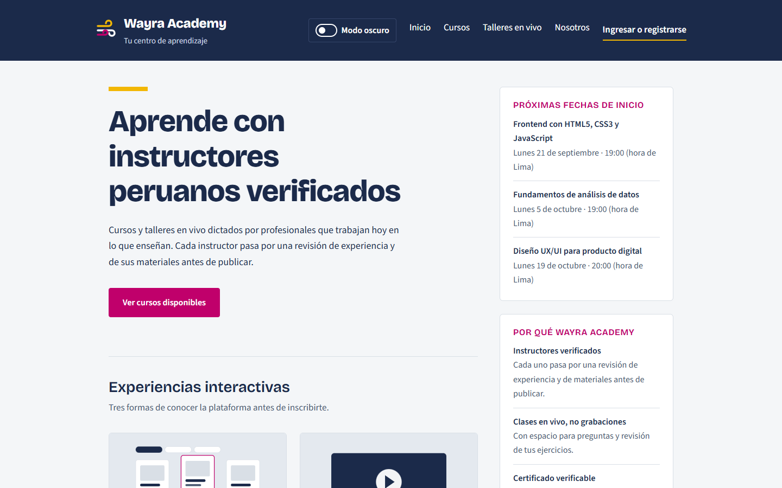
Tema claro en escritorio
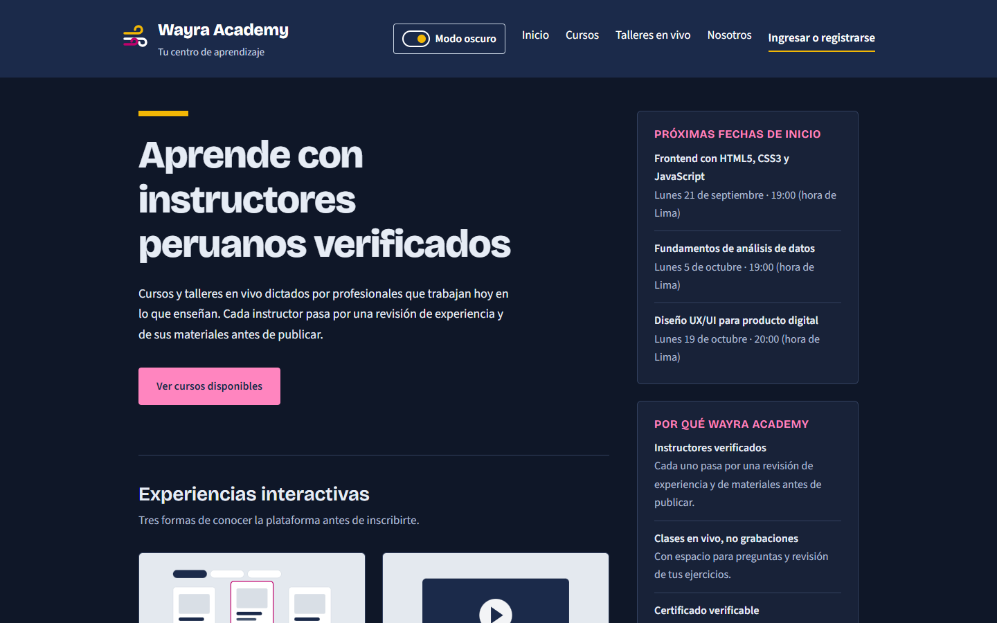
Tema oscuro en escritorio

Actividad B — Formulario
- Selección con JavaScript: getElementById("form-asesor"), getElementById("nombre-asesor") y querySelectorAll(".test__pregunta, .test__final") para los 6 grupos.
- Eventos input y submit: los dos se escuchan en el <form>.
- Impedir el envío: evento.preventDefault() + formulario.checkValidity().
- Retroalimentación clara: borde y franja en cada pregunta pendiente, mensaje junto al nombre, aviso resumen y foco en el primer error.
formulario.addEventListener("submit", (evento) => {
evento.preventDefault(); // la ruta se calcula aquí: la página no se recarga
intentoEnvio = true;
const { respuestas, faltan } = revisarPreguntas();
const nombreValido = revisarNombre();

if (!formulario.checkValidity()) {
escribirAviso(faltan, nombreValido);
formulario.querySelector(":invalid").focus();
return;
}
escribirRuta(respuestas);
});
Caso inválido (enviar vacío):
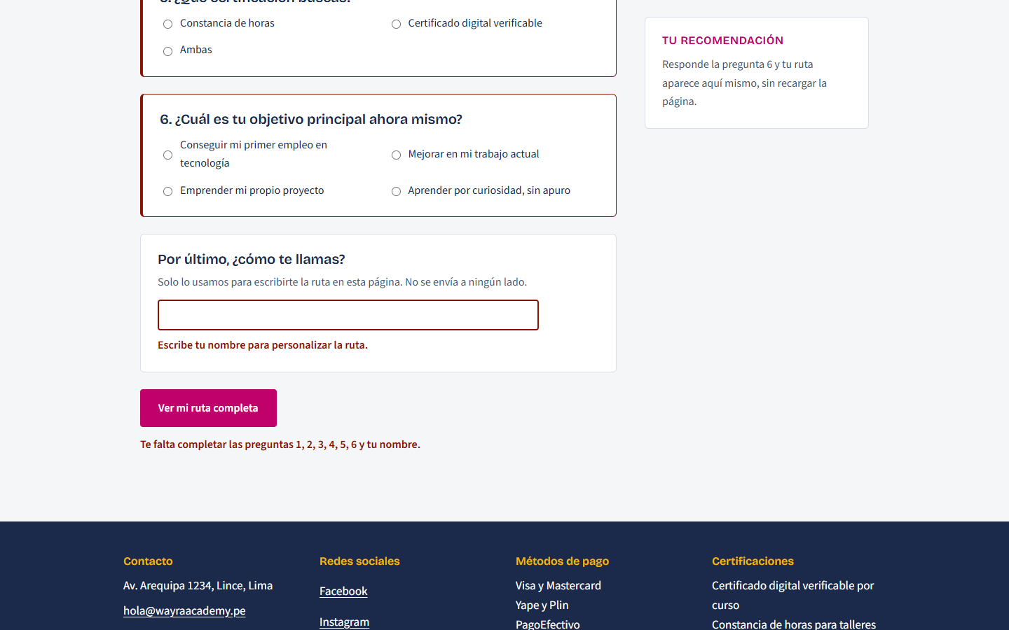
Formulario inválido
Caso válido (6 respuestas + nombre «Yvette»):
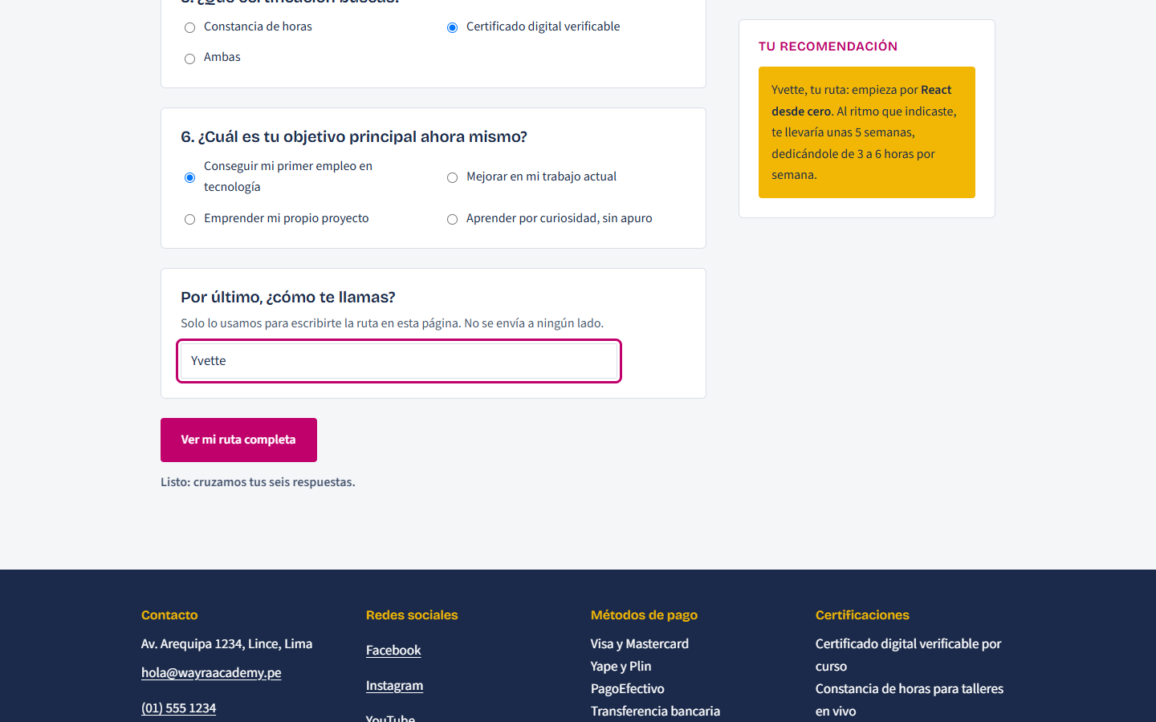
Formulario válido con la ruta personalizada

Actividad C — Modal animado
- Botón que lo activa: reutilizamos «Ingresar o registrarse» de la navegación, que pasó de <a href="#pie"> a <button>.
- Mostrar y ocultar con JavaScript: modal.showModal() y modal.close().
- Web Animations API en la entrada: modal.animate() sobre el panel y sobre ::backdrop.
- No impide la interacción: la prueba P12 cierra el modal con Esc a 2 ms de abrirlo, en plena animación.
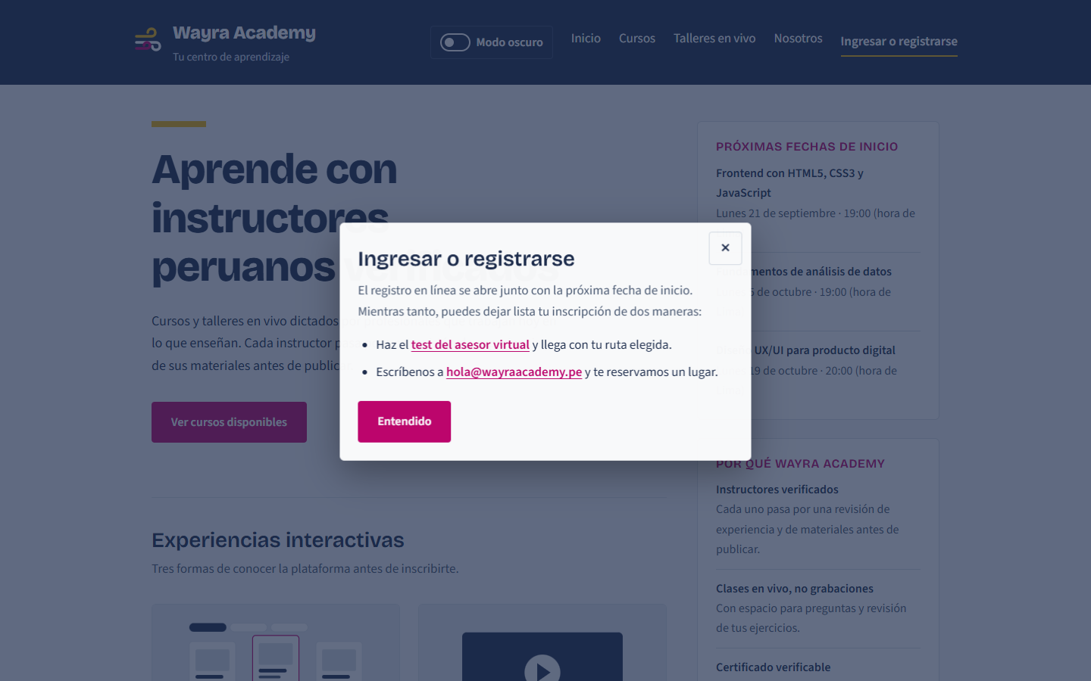
Modal en plena animación de entrada
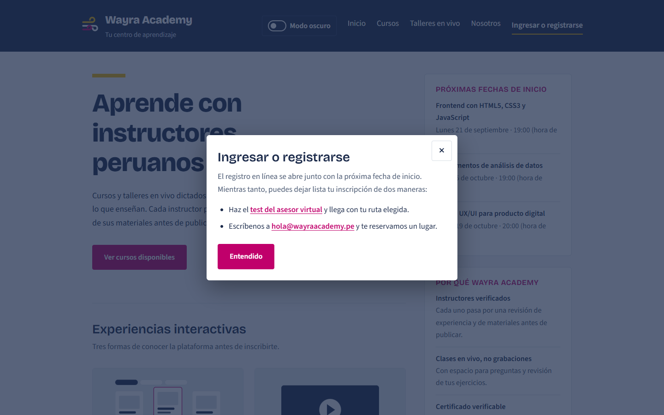
Modal abierto

Actividad D — Pruebas y depuración
- Mobile y desktop: 375, 768 y 1440 px, en los dos temas.
- Consola: revisada en todas las pruebas. Se corrigió el 404 del favicon.
- Teclado: Tab, Enter, Espacio y Esc sobre todos los controles nuevos.
- Registro: 21 pruebas, en la tabla de la sección 5.
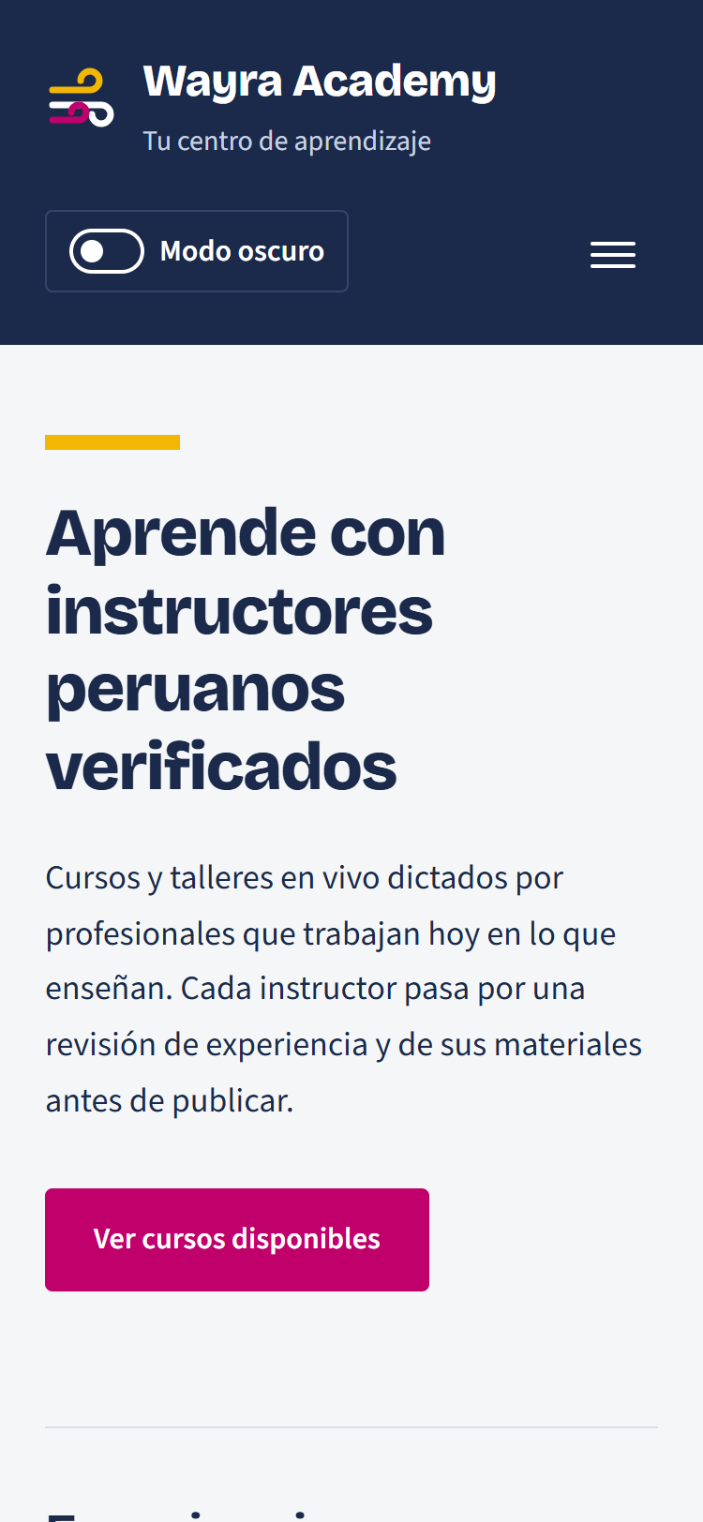  Móvil, tema claro | 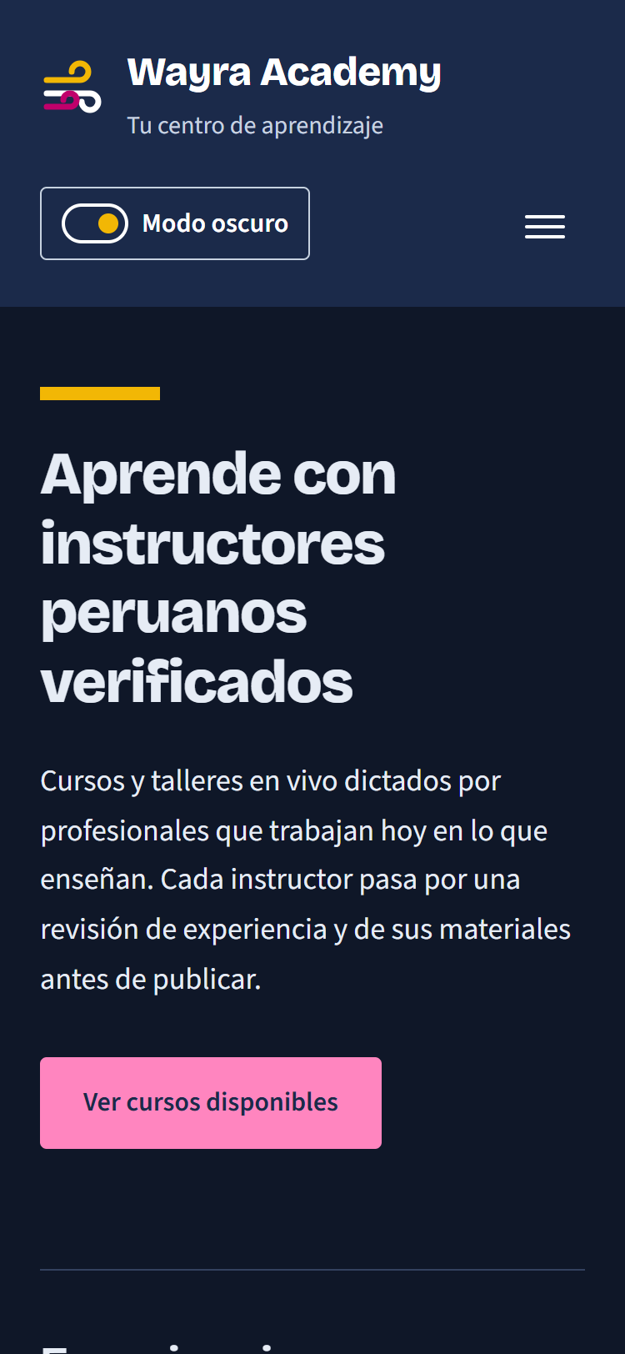  Móvil, tema oscuro | 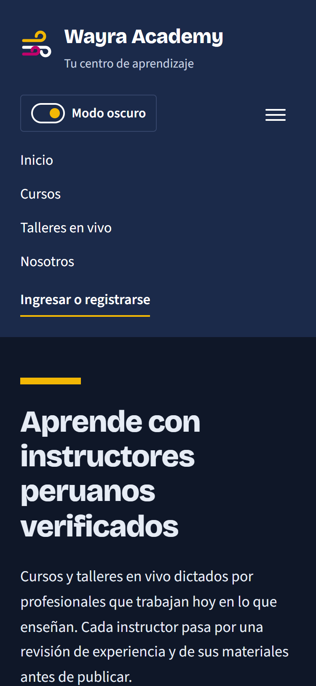  Móvil, menú abierto: el botón de tema comparte fila con el menú | 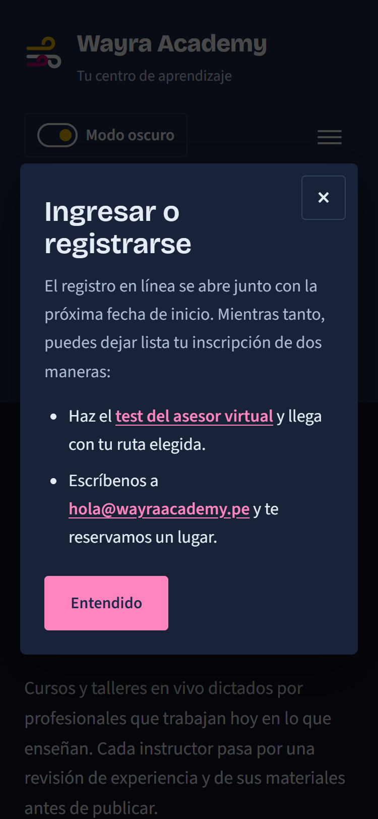  Móvil, modal abierto

5. Tabla de pruebas
Las pruebas se ejecutaron en Microsoft Edge (Chromium), automatizadas con Playwright, sobre un servidor local. Así cada resultado observado es una medición y no una apreciación.
Prueba | Condición inicial | Resultado esperado | Resultado observado
P1. Tema: clic en «Modo oscuro» | index.html a 1440 px, sistema en claro, sin preferencia guardada | Se agrega .tema-oscuro, el fondo cambia y aria-pressed pasa a true | ✔ Fondo de rgb(244,246,248) a rgb(15,23,40), clase presente, aria-pressed="true"
P2. Tema: cambiar de página | Modo oscuro elegido en P1 | La elección se recuerda y la otra página abre en oscuro | ✔ explorador-cursos.html abre en oscuro, aria-pressed="true"
P3. Tema con teclado | Foco en el botón, tema oscuro activo | Espacio vuelve a claro y Enter a oscuro | ✔ Espacio → claro, Enter → oscuro
P4. Tema del sistema | Primera visita, sistema operativo en modo oscuro | Sin elección guardada, abre en oscuro | ✔ Abre con .tema-oscuro y aria-pressed="true"
P5. Formulario: enviar vacío | asesor-virtual.html sin nada respondido | No se envía; aviso con lo que falta; 6 grupos marcados; foco en la pregunta 1 | ✔ «Te falta completar las preguntas 1, 2, 3, 4, 5, 6 y tu nombre.» · 6 grupos marcados · foco en p1 · URL sin cambio
P6. Nombre «J» y luego «123» | Primer intento de envío ya hecho | Mensaje distinto para tooShort y patternMismatch, en vivo | ✔ «El nombre debe tener al menos 2 letras.» / «Empieza con una letra y usa solo letras, espacios, apóstrofo o guion.»
P7. Corregir el nombre | Nombre «123» con error visible | El error desaparece sin volver a pulsar el botón | ✔ Mensaje vacío, aria-invalid="false", el aviso ya no menciona el nombre
P8. Caso válido con Enter | Nombre válido; se responden las 6 preguntas | Se valida sin salir de la página y se escribe la ruta | ✔ Aviso en vivo: «Todo completo...». Tras Enter: «Yvette, tu ruta: empieza por React desde cero...» · URL sin cambio
P9. Abrir el modal | index.html, modal cerrado | Se abre, la entrada se anima y el foco entra | ✔ open=true · 2 animaciones en curso (panel y velo) · foco en «Cerrar ventana»
P10. Cerrar con Esc | Modal abierto | Se cierra y el foco vuelve al botón | ✔ open=false · foco en #abrir-acceso
P11. Clic dentro, en el velo y en «Entendido» | Modal abierto | Clic dentro no cierra; velo y «Entendido» sí | ✔ Dentro: sigue abierto · velo: cerrado · «Entendido»: cerrado
P12. Esc en plena animación | Modal recién abierto | La animación no bloquea el cierre | ✔ Esc a 2 ms de abrir → cerrado
P13. «Reducir movimiento» | Sistema con prefers-reduced-motion: reduce | El modal abre sin animación | ✔ open=true · 0 animaciones
P14. Móvil 375 px | Tema oscuro, menú hamburguesa abierto | El botón de tema comparte fila con el menú; el modal cabe en pantalla | ✔ Modal de x=20 a x=355 en 375 px
P15. Responsive | 4 páginas × 3 anchos (375, 768, 1440) × 2 temas | 0 desbordes horizontales | ✔ 24 de 24 combinaciones sin desborde
P16. Orden de Tab | index.html recién cargado | Salto → Modo oscuro → menú → Ingresar, en orden visual | ✔ Saltar al contenido → Modo oscuro → Inicio → Cursos → Talleres → Nosotros → Ingresar o registrarse
P17. Sin JavaScript | JavaScript desactivado | No aparecen botones que no funcionarían; el formulario sigue validando | ✔ Tema y acceso ocultos · al enviar vacío la validación nativa impide el envío
P18. Regresión Semana 3 | explorador-cursos.html, filtros por defecto | Categoría = Desarrollo web → «2 cursos coinciden» | ✔ «2 cursos coinciden»
P19. Tema entre páginas abiertas con doble clic (file://) | index.html abierto como archivo local, tema claro | Tras elegir oscuro, la página siguiente abre en oscuro (y al revés); los enlaces #ancla no cambian | ✔ Enlace reescrito a explorador-cursos.html?tema=oscuro · explorador abre en oscuro · tras volver a claro y regresar, index.html?tema=claro abre en claro · anclas intactas. Verificado también en Firefox real
P20. Dos pestañas abiertas | index.html y clase-muestra.html en pestañas distintas | Al cambiar el tema en una, la otra se actualiza sola | ✔ La otra pestaña pasa a oscuro con aria-pressed="true" · con servidor la URL queda limpia (index.html)
P21. Consola | Registro de P1 a P20 | 0 errores, 0 advertencias, 0 respuestas 4xx/5xx | ✔ 0 mensajes. Antes de la corrección: 404 de /favicon.ico en cada página

Resultado: 21 de 21 pruebas superadas.

Verificación final en varios navegadores y herramientas
Verificación | Herramienta | Resultado
Pruebas P1–P21 | Microsoft Edge 154 (Playwright) | ✔ 21 de 21
Pruebas P1–P21 | Google Chrome 153 (Playwright) | ✔ 21 de 21
Pruebas F1–F13: tema con servidor y con doble clic, «Atrás», dos pestañas, formulario (tildes, apóstrofo, guion, intento de inyectar HTML), modal y filtros | Mozilla Firefox 156 (Puppeteer) | ✔ 13 de 13, 0 errores en consola. Datos en evidencias-semana-4/resultados-firefox.json
Accesibilidad WCAG 2.2 AA en 15 estados (4 páginas × 2 temas, modal abierto, formulario con errores y completo, lista vacía, menú móvil) | axe-core | ✔ 0 violaciones. Revisado a mano: contraste del modal (6.08:1 a 14.22:1) y subtítulos del video (pendiente desde la Semana 1)
Validación HTML de las 4 páginas | W3C Nu Html Checker | ✔ 0 errores
Estabilidad visual al cargar (CLS) en 4 páginas × 10 anchos × 2 temas | PerformanceObserver de layout-shift | ✔ Máximo 0.02 (bueno < 0.1)
CSS moderno usado (:has(), color-scheme, aspect-ratio, text-wrap, min(), <dialog>, pattern con \p{L}) | CSS.supports() en Firefox | ✔ Todo soportado

Errores encontrados y corregidos durante la depuración
Error | Causa | Corrección
404 de /favicon.ico en la consola de las 4 páginas | El proyecto no declaraba favicon y el navegador lo pide por defecto | <link rel="icon" href="img/logo-wayra.svg"> en las 4 páginas
El botón de tema no se ocultaba con hidden | .tema { display: inline-flex } le gana a la regla del navegador para [hidden], que tiene la menor especificidad | Regla base [hidden] { display: none !important; }
La ruta parcial (.test__resultado) quedaba ilegible en oscuro | Usaba --color-tinta fijo en vez de --color-texto | Pasa a --color-texto, que el tema redefine
El tema no se mantenía al cambiar de página abriendo los archivos con doble clic en Firefox | Firefox da a cada archivo file:// su propio localStorage: lo que guardaba index.html no lo veía explorador-cursos.html. Comprobado con dos páginas de prueba: la segunda leía null. En Edge, o con un servidor, sí se compartía, y por eso P2 pasaba | En file:// el tema viaja también en la URL de los enlaces internos (?tema=oscuro), con URL y history.replaceState. Además, pageshow resincroniza la página al volver con «Atrás» (bfcache) y storage avisa a las otras pestañas. Pruebas P19 y P20
La página saltaba al cargar entre 640 y 992 px (CLS de hasta 0.53; Google considera «malo» más de 0.25) | El botón de tema y el de acceso nacían con hidden y JavaScript los mostraba después. Al aparecer, el menú pasaba a una segunda fila y todo el contenido bajaba unos 60 px. Las pruebas funcionales no lo veían: lo detectamos midiendo layout-shift en 12 anchos | Clase .solo-con-js en esos controles. tema.js, que corre en <head> antes de pintar, pone .con-js en <html>, y el CSS solo los oculta sin esa clase. CLS máximo ahora: 0.02 (4 páginas × 10 anchos × 2 temas)
Seleccionar texto del modal y soltar el ratón fuera lo cerraba | Al soltar sobre el velo, el navegador emite un click cuyo destino es el <dialog>, igual que un clic real en el velo | Se exige que el botón se haya presionado y soltado sobre el velo (pointerdown + click). Prueba F11 en Firefox
Al volver con «Atrás», una página restaurada podía recuperar el tema viejo | pageshow daba prioridad al ?tema= de la URL restaurada, que es el de cuando se dejó la página | Al cargar manda la URL; al volver o al cambiar en otra pestaña manda lo guardado, que es la elección más reciente. Prueba F2 en Firefox
En el primer borrador, index.html y clase-muestra.html no cargaban interaccion.js | Esas dos páginas nunca tuvieron JavaScript, y el modal lo necesita en las 4 | Se agregó <script src="js/interaccion.js" defer>

6. Evidencias obligatorias
Evidencia | Dónde está
Código fuente actualizado | js/tema.js, js/interaccion.js, css/estilos.css y las 4 páginas HTML
Capturas de las funcionalidades | docs/evidencias-semana-4/: 14 capturas (claro/oscuro, formulario inválido/válido, modal, móvil)
Matriz de análisis completada | Sección 3 de este documento
Tabla de pruebas completada | Sección 5, con los datos crudos en docs/evidencias-semana-4/resultados.json
Video grupal de 6 a 8 minutos | Guion en la sección 7. Pendiente de grabación por el equipo

Capturas adicionales del tema oscuro en las otras páginas:
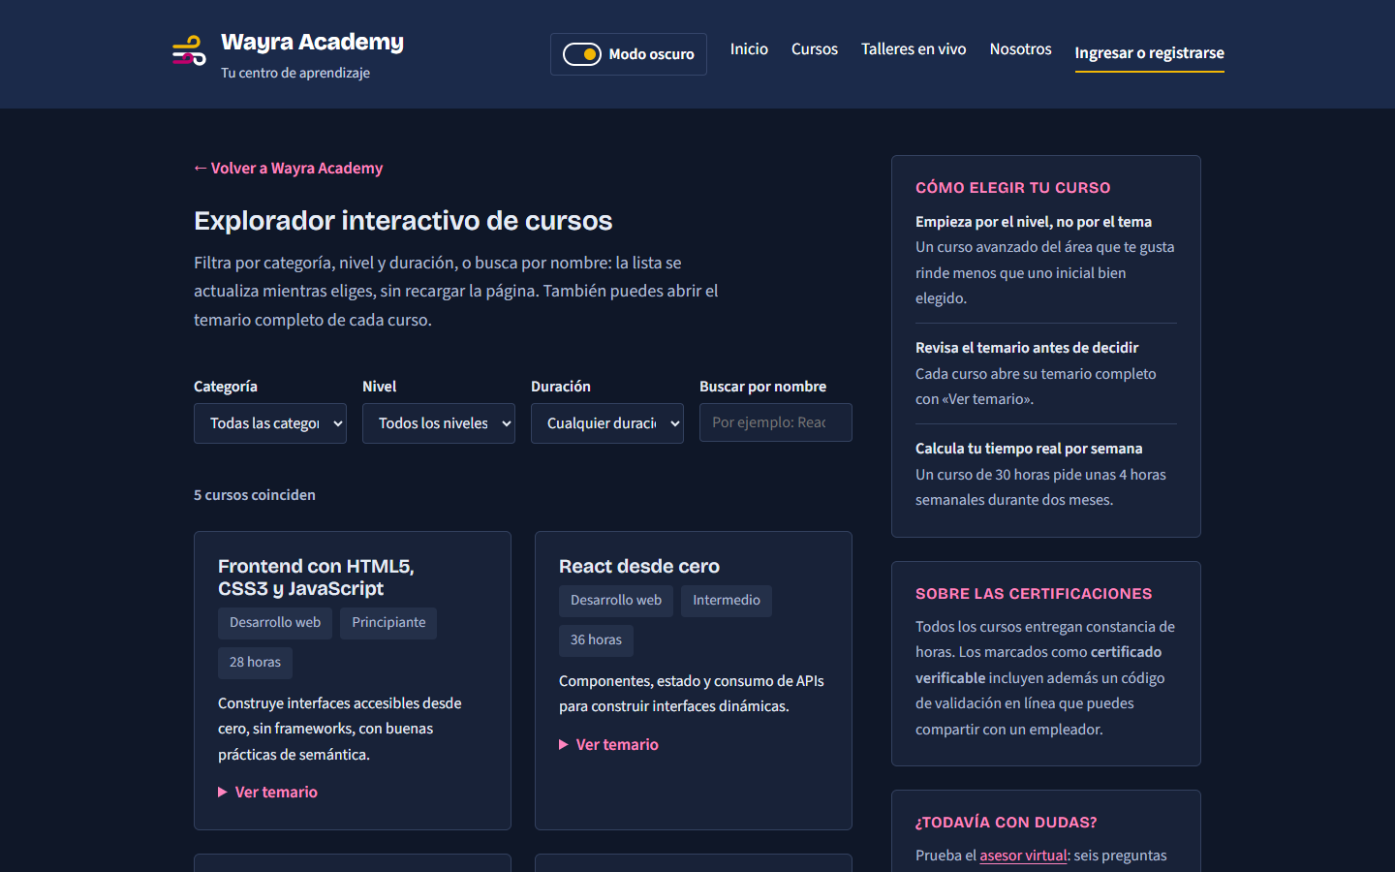
Explorador de cursos en tema oscuro
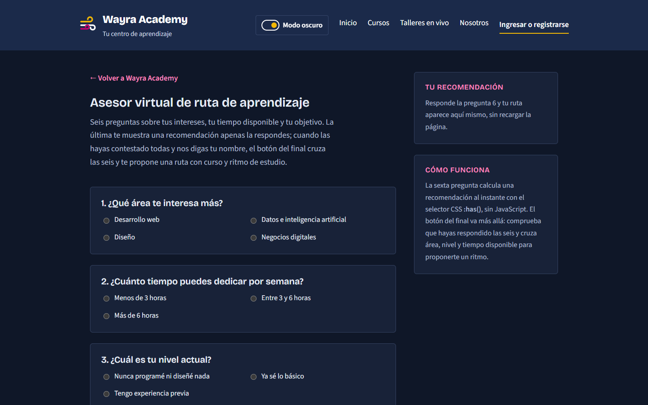
Asesor virtual en tema oscuro

7. Guion del video de exposición (≈ 7 min 15 s)
Recordatorio: cada integrante debe aparecer con su imagen y su nombre visibles en pantalla durante su intervención. Recomendación: cámara en una esquina y un rótulo inferior con nombre y apellidos. El reparto es una propuesta: ajústenlo para que refleje lo que hizo cada uno.
Tiempo | Bloque de la rúbrica | Integrante | Qué dice / qué muestra
0:00 – 0:45 | Presentación | Chauca Machuca, Jhordi Fabian | Presenta a los 5 integrantes por nombre. Objetivo: convertir Wayra Academy, el mismo producto de las Semanas 1–3, en una interfaz interactiva con tema, formulario validado y modal animado, sin romper lo que ya funcionaba.
0:45 – 1:45 | Problema detectado | Tesen Tantachuco, José Antonio | Muestra la tabla de diagnóstico (sección 1). Faltaban RF1 y RF3. El asesor no era un <form>. El foco rosa sobre azul daba 2.34:1. Había un 404 en la consola. Explica por qué cada uno debía corregirse.
1:45 – 2:35 | Decisiones: RF1 | Patiño Ramos, Jorge Luis | En VS Code: :root.tema-oscuro redefine 13 tokens y ningún componente cambia. classList.toggle. Por qué tema.js va en <head> sin defer: evita el destello blanco. aria-pressed. Por qué, con doble clic en Firefox, el tema viaja en la URL (?tema=).
2:35 – 3:25 | Decisiones: RF2 | Malpartida Sanchez, Yvette | Los required, minlength y pattern del HTML. validity.valueMissing / tooShort / patternMismatch. submit + preventDefault(). input con delegación. Por qué no se muestran errores antes del primer envío.
3:25 – 4:15 | Decisiones: RF3 y RF4 | Cherca Lopez, Raul | <dialog> + showModal(): foco atrapado y Esc nativos. element.animate() después de abrir, para que no bloquee. prefers-reduced-motion. <button> en vez de <a>. El foco amarillo sube a 7.82:1.
4:15 – 5:15 | Demostración 1 | Chauca Machuca, Jhordi Fabian | En vivo: alterna el tema, cambia de página y el tema se mantiene. DevTools en modo móvil a 375 px: el botón de tema comparte fila con el menú. Abre el menú.
5:15 – 6:15 | Demostración 2 | Tesen Tantachuco, José Antonio | Envía el asesor vacío (caso inválido) y corrige en vivo. Lo completa y pulsa Enter (caso válido). Abre el modal y lo cierra con Esc, con la × y con clic fuera, solo con teclado. Consola en 0 errores.
6:15 – 7:15 | Cierre | Los cinco, ~12 s cada uno | Cada uno dice su aporte y una decisión técnica importante (ver tabla siguiente).

Aporte y decisión técnica para el cierre (propuesta):
Integrante | Aporte | Decisión técnica que defiende
Chauca Machuca, Jhordi Fabian | Integración de las 4 páginas y pruebas responsive | Botón de tema y menú en la misma fila en móvil, para no alargar el encabezado
Tesen Tantachuco, José Antonio | Diagnóstico, matriz de análisis y depuración de consola | Declarar el favicon para dejar la consola en 0 errores
Patiño Ramos, Jorge Luis | RF1 — Selector de tema | Redefinir tokens en vez de escribir reglas «oscuras» por componente
Malpartida Sanchez, Yvette | RF2 — Formulario validado | Usar la Constraint Validation API: las reglas viven en el HTML y funcionan sin JS
Cherca Lopez, Raul | RF3 — Modal y RF4 — Accesibilidad | Abrir con showModal() antes de animar, para que la animación no bloquee

8. Checklist de entrega
☑ Respondimos las preguntas teóricas.
☑ Completamos la matriz de requerimientos.
☑ Evolucionamos el proyecto de Semanas 1–3.
☑ Selector de tema funcionando.
☑ Formulario validado.
☑ Modal animado.
☑ Pruebas mobile y desktop.
☑ Consola revisada y errores corregidos.
☑ Código fuente y capturas.
☐ Video de 6–8 minutos. (guion listo; falta grabar)
☐ Todos aparecen con imagen y nombre. (al grabar)
☐ Todos explican su participación. (al grabar)

